ПАСПОРТ
воинского захоронения
6657
(учетный номер паспорта)
1. Место и дата захоронения: РБ, Гродненская обл., Кореличский р-н, Мирский п/с, д.Хлюпичи.
(область, район, город, сельсовет, нас. пункт, число, месяц, год)
2. Вид захоронения: братская могила.
3. Охранная зона (граница захоронения): 3х4м.
4. Краткое описание захоронения и его состояние: на захоронении поставлен памятник (бетон, монолит) с железной пятиконечной звездой на вершине. На памятнике табличка с надписью «Они сражались за Родину! Шут П.С. Кисель В.С. Кисель Л.И. Ивашко Ю.И». Имеется железное ограждение высотой 1, 5 м.
5.Количество захороненных:
всего | В том числе по категориям |  |  |  |  |  |  |  | Из них |  | Приме  чания
всего | военнослужащих |  | участников сопротивления |  | военнопленных |  | жертв войны |  | изв. | неизв. | Приме  чания
всего | изв. | неизв. | изв. | неизв. | изв. | неизв. | изв. | неизв.
4 | - | - | 4 | - |  | - | - | - | 4 | - | партизаны

6. Персональные сведения о захороненных:
№п\п | Воинское звание | Фамилия | Собственное имя | Отчество (если таковое имеется) | Дата рождения. | Дата гибели или смерти | Место первичного  захоронения | Место службы | Место рождения и призыва
1. | партизан | Шут | Павел | Степанович | - | зима 1944 г. | д.Медвядка июль 1944 г. | - | -
2. | партизан | Кисель | Владимир | Семенович | - | зима 1944 г. | д.Жуховичи июль 1944 г. | - | -
3. | партизан | Кисель | Леонид | Иванович | - | зима 1944 г. | д.Жуховичи июль 1944 г. | - | -
4. | партизан | Ивашко | Юлиан | Иванович | - | зима 1944 г. | д.Жуховичи июль 1944 г. | - | -

7.Кто осуществляет уход за воинским захоронением: государственное предприятие «Птицефабрика «Красноармейская», Мирский сельисполком.

8.Фотоснимок 9.Карта расположения
захоронения

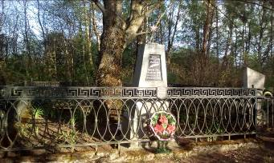 |  | 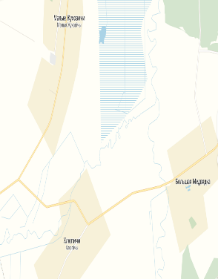

10. Дополнительная информация: Все известные, в 1942 году в д. Хлюпичи была создана партизанская ячейка по инициативе партизана Ивашко Николая Ильича. Руководителем ячейки стал Шут Павел Степанович. Членами партизанской ячейки были Кисель Леонид Иванович, Кисель Владимир Семёнович, Ивашко Юлиан Иванович. Зимой 1944 года Шут Павел Степанович был арестован и убит, а позже похоронен в д. Медвядка. В кармане немцы нашли список членов партизанской ячейки. Потом были арестованы Кисель Леонид Иванович, Кисель Владимир Семёнович и Ивашко Юлиан Иванович –все расстреляны и похоронены в д. Жуховичи Кореличского района. В мае 1944 года председателем Жуховичского сельсовета стал Ивашко Николай Ильич. По его инициативе в июле 1944 г. состоялось перезахоронение погибших партизан на кладбище в д. Хлюпичи Мирского сельсовета. Все сведения записаны со слов родной сестры погибшего Ивашко Ю.И. Долмаш Веры Ивановны.

11. Подписи уполномоченных представителей:

местного исполнительного  и распорядительного органа  базового территориального уровня  М.П. | ________________ В.Л. Шайбак_
 | (председатель районного
 | _________________________________________
 | исполнительного комитета)
4 декабря 2017 г.
военного комиссариата | С.П. Бурак
М.П. | (районный военный комиссар)
4 декабря 2017 г.

